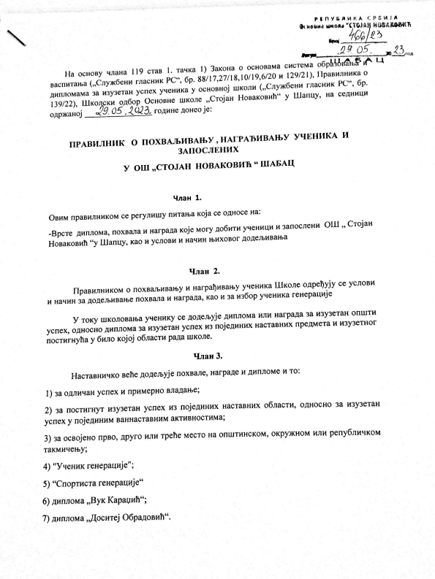

Похвале из става 1. тач. 4) овог члана, као и дипломе из тачке 6) и 7) овог члана додељују се ученику завршног разреда.
Члан 4.
Диплома „Вук Караџић” додељује се ученику:
1) ако на крају сваке школске године у току стицања основног образовања и васпитања постигне одличан успех из свих обавезних предмета, изборних програма и активности прописаних планом и програмом наставе и учења и примерно владање и
2) ако добије најмање једну диплому „Доситеј Обрадовић”.

Члан 5.
Диплома „Доситеј Обрадовић” додељује се ученику за изузетне резултате из обавезног предмета, односно изборног програма ако ученик:
1) постигне најмање врло добар општи успех и примерно владање на крају сваке школске године;
2) постигне одличан успех из одговарајућег обавезног предмета или изборног програма други страни језик, односно ,,истиче се” из одговарајућег изборног програма на крају сваке школске године;
3) у току школовања, из тог обавезног предмета, односно изборног програма, добије једну од прве три награде на општинском, градском, окружном, републичком или међународном нивоу такмичења из тог обавезног предмета, односно изборног програма у складу са календаром такмичења и смотри ученика основних школа.
Изузетно, у случају да такмичење из одговарајућег предмета и изборног програма није дефинисано календаром такмичења и смотри ученика основне школе, диплома „Доситеј Обрадовић” додељује се ученику који поред услова из става 1. тач. 1) и 2) овог члана, испољи и постигне потпуније и шире познавање садржаја тог обавезног предмета и изборног програма него што је предвиђено планом и програмом наставе и учења, a што је предвиђено школским актима.
Ученику се може се доделити више диплома „Доситеј Обрадовић” под условима утврђеним овим правилником.

Члан 6.
Одељењски старешина, односно предметни наставник предлаже ученика за доделу диплома прописаних овим правилником на крају основног образовања и васпитања.
Одељењско веће утврђује да ли ученик испуњава услове прописане овим правилником за додељивање одговарајуће дипломе.
Наставничко веће школе доноси одлуку о додели дипломе.

Члан 7.
Похвала „ Ученик генерације “ додељује се ученику добитнику дипломе „ Вук Караџић “ с највише бодова у односу на остале добитнике те дипломе, додељених према утврђеним критеријумима.
Примерно владање кандидат за доделу похвале „ Ученик генерације “ мора имати и после закључивања оцене из владања, најмање до доношења одлуке о додели те похвале.
Кандидату за ученика генерације припадају бодови по основу успеха на такмичењима/смотрама из наставних предмета у организацији Министарства просвете или признатих од стране тог министарства а која су предвиђена календаром такимичења и то на следећи начин:
1) за успех на Општинском такмичењу ученику припада:
- за освојено прво место - 5 бодова;
- за освојено друго место - 4 бода;
- за освојено треће место - 3 бода.

2) за успех на Окружном такмичењу ученику припада:
- за освојено прво место - 10 бодова;
- за освојено друго место - 8 бодова;
- за освојено треће место - 6 бодова.

3)за успех на Републичком такмичењу ученику припада:
- за освојено прво место - 20 бодова;
- за освојено друго место - 18 бодова;
- за освојено треће место - 15 бодова.

Ученик који је учествовао на Републичком такмичењу а није освојио ниједно од прва три места добија по основу учешћа 12 бодова.
У случају да је резултат ученика постигнут у пару или тимским радом, односно екипно, ученицима који су учествовали у постизању резултата признаје се трећина од бодова утврђених у ставу 3. и 4.овог члана.

Предлог за избор ученика генерације утврђује одељењски старешина ученика на седници одељењског већа на којој се утврђују успех и владање ученика на крају наставне године.

Предлог се подноси у писаном облику и треба да буде образложен, уз навођење података о успеху и владању ученика.
Предлог се подноси директору, одмах после седнице одељенског већа на којој су утврђени успех и владање ученика на крају наставне године.

По истицању рока за достављање иницијативе директор именује трочлану комисију, у чијем саставу су, поред њега, наставник предметне наставе и наставник разредне наставе.
Задатак комисије је да провери податке о успеху и владању ученика, да на основу тако проверених података сваком кандидату утврди бодове по основу успеха на такмичењима и да на основу тако утврђених бодова сачини ранг листу и кандидата
с највишим бројем бодова предложи наставничком већу за доделу похвале „ Ученик генерације “.
У случају да највећи број бодова имају два или више ученика, комисија ће наставничком већу предложити да поново гласа. У том случају похвала „Ученик генерације “ доделиће се оном ко добије већину гласова од присутних чланова по поновљеном гласању.
Наставничко веће доноси одлуку о додели похвале „Ученик генерације“, као и о награди за изабраног ученика.
Наставничко веће одлуку доноси већином гласова од укупног броја присутних чланова и та одлука је коначна.
Ученик генерације награђује се књигом.
Ученик генерације, поред награде у облику књиге, може добити и награду у облику златника или у облику другог примереног поклона, у складу са могућностима Школе, донатора или спонзора.
Ученик генерације похваљује се и истицањем фотографије на видљивом месту ходника школе.
Поред ,, Ученика генерације “, наша школа сваке године бира и ,, Спортисту
генерације “. Предлог за избор спортисте генерације потврђује Актив наставника физичког васпитања на седници одељењског већа, а на основу изузетних постигнутих резултата на општинским, окружним и републичким такмичењима из области физичког васпитања. Ученик такође мора имати примерно владање.
Наставничко веће доноси одлуку о додели похвале ,, Спортиста генерације “ , као и о награди за изабраног ученика.
Спортиста генерације награђује се књигом, или неким другим примереним поклоном, у складу са могућностима Школе.
На видљивом месту ходника школе излажу се и фотографије ученика који је добио похвалу ,, Спортиста генерације “, ученика који су носиоци дипломе ,, Вук Караџић“, као и ученика који су освојили једно од прва три места на Републичким такмичењима из предмета која су у организацији Министарства просвете.

Члан 8.

Похвале могу бити за:
1) одличан успех и примерно владање;
2) постигнут изузетан успех из појединих наставних области, односно за изузетан успех у појединим ваннаставним активностима;
3) освојено прво, друго или треће место на општинском, окружном или републичком такмичењу.
Похвале се додељују на крају наставне године и могу бити писмене и усмене.
Усмену похвалу ученик добија за остварене резултате у раду, учењу и понашању у току наставног периода и саопштава их одељенски старешина пред одељењем и родитељима.
Писмену похвалу ученик добија за остварене резултате у раду, учењу, понашању, као и за учешће у културној и јавној делатности школе, на крају другог полугодишта и уписују се у ђачку књижицу.

Члан 9.

Ученици који на крају наставне године постигну општи одличан успех и примерно владање похваљују се за постигнут одличан успех и примерно владање .
Похвала за постигнут изузетан успех из појединог наставног предмета, односно за постигнут успех у појединим ваннаставним активностима, додељује се ученицима који су се у току наставне године посебно истицали у тим наставним областима.
Награде се додељују ученицима као признање за изузетан успех постигнут у учењу и раду у свим наставним и ваннаставним активностима, као и признања за освојено место на такмичењима које је школа организовала или у њима учествовала. Награде добијају ученици који су остварили изузетне резултате на такмичењима :
- освојено једно од прва три места на окружном или републичком такмичењу из наставних предмета у организацији Министарства просвете,
- конкурсима, смотрама и хуманитарно – друштвеним акцијама на окружном, републичком и међународном нивоу и на тај начин у позитивном смислу презентовали школу.
Ученици, кандидати за награде, такође, морају имати примерно владање.
Награде ученику могу бити у облику посебних диплома, уверења и књига, или неких других примерених поклона које је школа у могућности да обезбеди.
Награде додељује наставничко веће, на предлог одељењског старешине на основу мишљења одељенског већа, а школски одбор одобрава средства за доделу награда.
Награде ученицима могу додељивати и спонзори, односно донатори, на основу критеријума које пропишу својим актима.
Награде ученицима осмог разреда додељују се 28. 6. ( Видовдан ). Ученици осталих разреда примају награде 27. 1. ( Свети Сава ) , за претходну школску годину.
Ученици могу добити и друге облике материјалног награђивања који се исказују кроз плаћене екскурзије, куповину спортске опреме, реквизита и слично.

Члан 10.

На одлуку о додељивању похвале или награде може се уложити жалба под условом:
1.Ако је повређен поступак за додељивање награда;
2.Ако је одлуку о додели похвале, награде или дипломе донео ненадлежни орган школе;
3.Ако је награду, похвалу односно диплому добио ученик који је није заслужио.
